Trump menandakan pergeseran trans-Atlantik.
Krisis di Oval Office menunjukkan pengetatan sikap oleh tim Trump, yang telah mendepak Zelenskyy dan mengabaikan kepentingan Eropa.
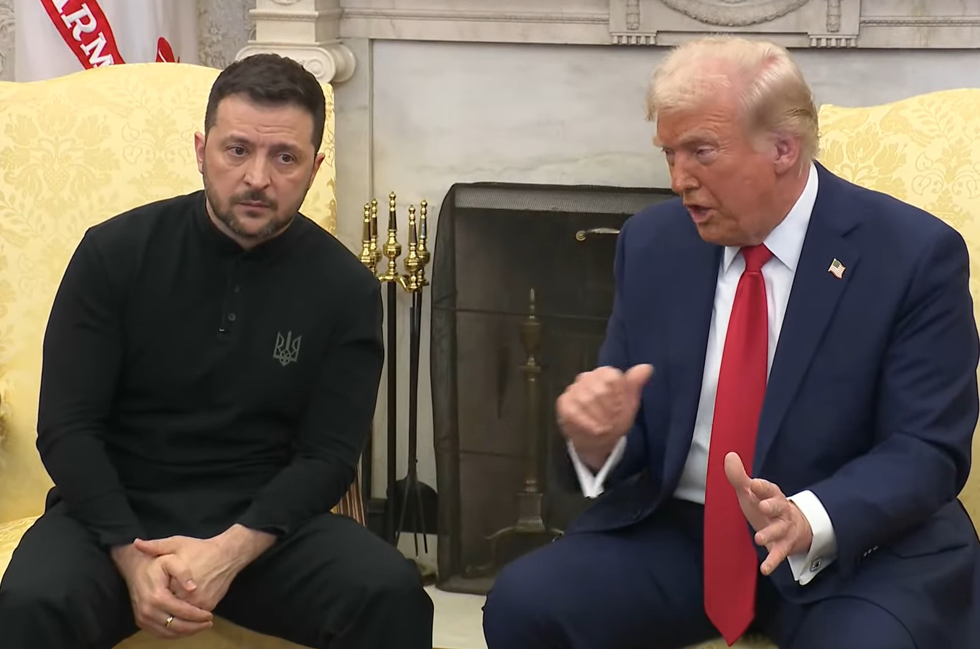
Presiden AS Donald Trump kehilangan ketenangannya dengan Presiden Ukraina Volodymyr Zelenskyy di Ruang Oval. : Domain Publik Gedung Putih
Oleh: |  | Editor:
Anuradha Chenoy - O.P. Jindal Global University - - |  | Bharat Bhushan - South Asia Editor, 360info
 |  | Samrat Choudhury - Commissioning Editor, 360info - -

Krisis di Oval Office menandakan pengetatan sikap tim Trump, yang telah mendepak Zelenskyy dan mengabaikan Eropa.
`
Perselisihan yang disiarkan secara global antara Presiden AS Donald Trump, Wakil Presiden J.D. Vance, dan Presiden Ukraina Volodymyr Zelenskyy disebut sebagai "tayangan yang menarik" oleh Trump.
Zelenskyy menghina tuan rumahnya dan dibawa keluar dari Gedung Putih.
Kembali ke Eropa, ia disambut sebagai pahlawan karena berani menentang Trump. Hal ini akan memiliki konsekuensi negatif bagi Ukraina dan memperlebar jurang transatlantik.
Di balik keributan yang dipamerkan, terdapat banyak kepentingan yang bekerja dan pergeseran geopolitik yang signifikan.
Zelenskyy menggunakan acara tersebut untuk memberitahu dunia bahwa ia tidak puas dengan Trump yang mengubah "kesepakatan" yang awalnya ia usulkan. Ia telah menawarkan untuk menjual mineral tanah jarang milik negara Ukraina ke AS dengan harga diskon sebagai imbalan atas jaminan keamanan.
Sebelum perselisihan publik, Inggris dan Prancis telah melakukan persiapan. Sebulan sebelumnya, pada 25 Januari, Inggris menandatangani perjanjian kemitraan keamanan 100 tahun dengan Ukraina untuk perdagangan bebas dan hubungan strategis, yang memberikan Inggris akses ke Laut Hitam, Laut Baltik, dan Laut Azov (yang dianggap Rusia sebagai laut internal).
Sebagai balasannya, Inggris menjanjikan Ukraina US$3,78 miliar (GBP 3 miliar) per tahun dan setuju menjadi mitra Ukraina dalam bidang pertahanan, energi, dan mineral kritis.
Prancis, Inggris, dan Polandia juga mempertimbangkan untuk mengirim pasukan ke Ukraina untuk misi pemeliharaan perdamaian saat perjanjian perdamaian dinegosiasikan.
Namun, untuk hal ini, negara-negara Eropa menginginkan Amerika Serikat sebagai penjamin keamanan untuk menyediakan perlindungan udara di zona konflik yang dijaga Rusia.
Perdana Menteri Inggris Keir Starmer, Presiden Prancis Emmanuel Macron, dan Perdana Menteri Polandia Donald Tusk bertemu Presiden Trump untuk meminta jaminan keamanan tersebut. Trump menolaknya.
Trump menyadari bahwa Ukraina sedang mengalami kekalahan telak dan AS perlu meminimalkan kerugian sebelum Ukraina runtuh. Ia membandingkan posisinya dengan perang "bodoh" mantan Presiden Joe Biden yang sangat diapresiasi oleh basis domestiknya "Make America Great Again". Selain itu, ini adalah waktu yang ideal untuk perubahan kebijakan tanpa hambatan, seperti yang dikatakan Trump, "Jika tidak terjadi dengan cepat, mungkin tidak akan terjadi sama sekali."
Untuk reset Rusia, tim Trump mengelola Zelenskyy dan Eropa yang terkejut dengan panggilan telepon bersejarah selama 90 menit Trump dengan Putin pada 13 Februari. Baik Ukraina maupun Eropa belum memiliki peran dalam reset ini, yang memiliki beberapa aspek.
Pertama, Menteri Pertahanan AS Pete Hegseth berbicara dengan Kelompok Kontak Pertahanan Ukraina NATO pada 12 Februari dan memberitahu mereka bahwa tidak realistis untuk mengharapkan kembalinya Ukraina ke batas-batas sebelum 2014 atau keanggotaan NATO bagi Ukraina.
Dia mengatakan bahwa jaminan keamanan harus didukung oleh pasukan Eropa dan non-Eropa, bukan NATO, dan tidak akan ada pasukan AS yang dikerahkan.
Seperti yang dikatakan Presiden Macron, Eropa memandang ini sebagai penyerahan diri.
Kedua, Wakil Presiden AS J.D. Vance menegur UE atas standar ganda mereka dalam demokrasi dan hak asasi manusia, menyatakan bahwa UE harus baik membayar maupun memainkan peran yang lebih besar dalam keamanan Eropa. Eropa harus meningkatkan pengeluaran pertahanannya, yang menurut Trump merupakan kemenangan bagi industri militer AS.
Untuk menekankan bahwa ini bukan sekadar retorika dan Trump akan bekerja sama erat dengan Rusia, AS bergabung dengan Rusia dalam voting menentang resolusi di Majelis Umum PBB yang mengutuk perang Rusia terhadap Ukraina.
Kemudian, AS ikut voting bersama Rusia dalam resolusi Dewan Keamanan PBB yang mengambil posisi netral terhadap perang tersebut.
Kini, Trump ingin Zelenskyy menandatangani kesepakatan tentang penambangan mineral Ukraina, yang menurutnya merupakan balasan atas US$350 miliar yang dibayarkan AS dalam perang ini.
Kesepakatan Trump menawarkan bahwa AS akan bermitra dengan Ukraina dalam penggalian mineral tanah jarang. Keuntungan dari penjualan mineral tersebut akan masuk ke dalam dana investasi rekonstruksi untuk infrastruktur.
Ini berarti AS akan memiliki 50 persen dari semua mineral, hidrokarbon, dan infrastruktur Ukraina.
Selain itu, AS akan memegang persentase maksimum ekuitas dan kekuasaan pengambilan keputusan dalam dana tersebut, sementara jaminan keamanan tidak disebutkan.
Trump mengatakan kehadiran AS yang "menggali-menggali-menggali" di tanah Ukraina akan mencegah Rusia masuk ke Ukraina. Ukraina, yang telah kehilangan 20 persen wilayahnya, kini berisiko kehilangan sebagian besar sumber daya mineralnya.
Setelah percakapan telepon Trump-Putin, pertemuan lanjutan tingkat tinggi berlangsung di Riyadh antara AS yang dipimpin oleh Menteri Luar Negeri Marco Rubio dan Rusia yang dipimpin oleh Menteri Luar Negeri Sergei Lavrov.
Tujuannya adalah untuk memperbaiki hubungan diplomatik yang rusak, menegosiasikan akhir konflik di Ukraina, mungkin mencabut sanksi terhadap Rusia, dan membangun kerja sama AS-Rusia.
Kirill Dmitriev, kepala Dana Investasi Langsung Rusia yang dimiliki negara, yang hadir dalam pertemuan di Riyadh, mengatakan bahwa dengan meninggalkan Rusia, perusahaan-perusahaan AS kehilangan sekitar US$300 miliar – poin yang disetujui oleh pengusaha Trump.
Selain itu, sebagian besar mineral langka terdapat di wilayah Donbass Ukraina yang dikuasai Rusia dan di wilayah Arktik Rusia.
Trump bertujuan untuk memperluas pengaruh Amerika di Arktik, sehingga pernyataannya tentang akuisisi Greenland dan Kanada.
Namun, setengah dari wilayah Arktik berada di bawah kendali Rusia dan negara tersebut memiliki hampir 500 pangkalan militer di sana. Kerjasama Rusia, oleh karena itu, sangat penting untuk pertambangan dan rute terpendek.
Faktanya, kedua negara adalah tetangga di Pasifik, dan baru seabad yang lalu Rusia menguasai Alaska sebelum menjualnya ke AS pada tahun 1867.
Posisi Rusia tentang keuntungan daripada ancaman dalam hubungan bilateral mereka dengan AS, menarik bagi Trump.
Namun, Putin adalah negosiator yang keras, dan ia jelas menyatakan bahwa pasukan Eropa di perbatasan Rusia, meskipun disebut sebagai pasukan penjaga perdamaian, akan dianggap sebagai pasukan tempur dan diperlakukan sebagai such.
Ukraina tidak akan menjadi bagian dari NATO, dan Putin menginginkan zona penyangga yang didemiliterisasi antara Rusia dan Ukraina. Dia juga menyadari bahwa tidak akan ada gencatan senjata hingga syarat-syarat ini diterima.
Selain itu, Rusia akan bernegosiasi untuk arsitektur keamanan dengan Eropa di mana mereka termasuk di dalamnya.
Jika Trump ingin mereset hubungan, maka dia harus memenuhi beberapa syarat ini. Hingga saat itu, perang akan terus berlanjut. Sementara itu, Ukraina akan menentang AS dan Eropa akan memainkan permainan mereka sendiri.
Krisis di Oval Office menunjukkan bahwa tim Trump semakin mengeraskan sikapnya. Trump telah menggulingkan Zelenskyy dan mengabaikan Eropa. Namun, ini hanyalah awal dari pergeseran besar trans-Atlantik.
Anuradha Chenoy adalah Profesor Tamu di O.P. Jindal Global University di Sonipat, India.
Diterbitkan pertama kali di bawah lisensi Creative Commons oleh 360info™.
`
Artikel ini diterjemahkan menggunakan alat kecerdasan buatan otomatis yang berpotensi memiliki kesalahan, kesilapan dan ketidakakuratan. Berbagai upaya sudah dilakukan untuk memastikan kejelasan dan koherensi, terjemahan ini bisa saja tidak lengkap dalam menangkap nuansa, intonasi dan tujuan dari teks aslinya. Untuk versi yang tepat, silakan merujuk pada artikel aslinya.
`
Artikel ini pertama kali dipublikasikan tanggal 03 Mar 2025 di bawah lisensi Creative Commons oleh 360info™

